МУНИЦИПАЛЬНОЕ БЮДЖЕТНОЕ ДОШКОЛЬНОЕ ОБРАЗОВАТЕЛЬНОЕ УЧРЕЖДЕНИЕ
ДЕТСКИЙ САД №17

МЕТОДИЧЕСКАЯ РАЗРАБОТКА

Дидактические игры по лексическим темам:
«Игры и упражнения для развития речи у детей с ТНР»
(5-6 лет)

Авторы-составители:
учитель-логопед Адамян
Екатерина Владимировна.

Армавир,2025

Содержание
№ п\п
1.Пояснительная записка 3
2. Особенности формирования речи детей дошкольного возраста 5-6 лет с ТНР 3
2. Роль дидактической игры в речевом развитии детей 5
3.Возможности и способы использования развивающего пособия 9
4.Список использованной литературы 12
5.Приложение 13
Альбом «Игры и упражнения для развития речи у детей с ТНР»
Методические рекомендации
Советы родителям
Советы педагогу

Пояснительная записка
Актуальность:
Одна из важнейших задач детского сада – развитие у детей связной речи на основе овладения литературным языком, а так же воспитание коммуникативных навыков. Овладение родным языком является важным элементом формирования личности, оно тесно связано с умственным, нравственным и эстетическим развитием. Освоение ребенком языка, связной речи дает ему рассуждать, спрашивать, делать выводы, свободно общаться. Недостаточное внимание к речевому развитию ребенка, недоработки со стороны взрослого, могут пагубно сказаться в будущем бедностью языка, косноязычием, скованностью, причем потери эти нередко бывают невосполнимыми.
В последние годы, сложилась ситуация, которая показывает, что количество детей с отклонениями в речевом развитии растет. Таким детям необходима совместная помощь логопеда, психолога, воспитателя, родителя.
На сегодняшний день существует множество методик, с помощью которых можно регулировать процесс развития речи у детей. Одна из таких методик – применение в занятиях дидактических игр.
Цель данного методического пособия — развитие лексико-грамматического строя у детей с ТНР.
Данное методическое пособие адресовано воспитателям детских садов, учителям-логопедам, родителям (как форма совместной работы с родителями и воспитателями логопедических групп, а также самостоятельное использование), учителям-дефектологам, педагогам-психологам.

Особенности формирования речи у детей дошкольного возраста 5-6 лет с ТНР.
При первом уровне речевого развития речевые средства ребенка ограничены, активный словарь практически не сформирован и состоит из звукоподражаний, звукокомплексов, лепетных слов. Высказывания сопровождаются жестами и мимикой. Характерна многозначность употребляемых слов, когда одни и те же лепетные слова используются для обозначения разных предметов, явлений, действий. Возможна замена названий предметов названиями действий и наоборот. В активной речи преобладают корневые слова, лишенные флексий. Пассивный словарь шире активного, но тоже крайне ограничен. Практически отсутствует понимание категории числа существительных и глаголов, времени, рода, падежа. Произношение звуков носит диффузный характер. Фонематическое развитие находится в зачаточном состоянии. Ограничена способность восприятия и воспроизведения слоговой структуры слова.
Для детей с первым уровнем речевого развития, которые составляют не более
При втором уровне речевого развития речевая активность ребенка возрастает. Активный словарный запас расширяется за счет обиходной предметной и глагольной лексики. Возможно использование местоимений, союзов и иногда простых предлогов. В самостоятельных высказываниях ребенка уже есть простые нераспространенные предложения. При этом отмечаются грубые ошибки в употреблении грамматических конструкций, отсутствует согласование прилагательных с существительными, отмечается смешение падежных форм и т. д. Понимание обращенной речи значительно развивается, хотя пассивный словарный запас ограничен, не сформирован предметный и глагольный словарь, связанный с трудовыми действиями взрослых, растительным и животным миром. Отмечается незнание не только оттенков цветов, но и основных цветов. Типичны грубые нарушения слоговой структуры и звуконаполняемости слов. У детей выявляется недостаточность фонетической стороны речи (большое количество несформированных звуков).
Третий уровень речевого развития характеризуется наличием развернутой фразовой речи с элементами лексико-грамматического и фонетико-фонематического недоразвития. Отмечаются попытки употребления даже предложений сложных конструкций. Лексика ребенка включает все части речи. При этом может наблюдаться неточное употребление лексических значений слов. Появляются первые навыки словообразования. Ребенок образует существительные и прилагательные с уменьшительными суффиксами, глаголы движения с приставками. Отмечаются трудности при образовании прилагательных от существительных. По-прежнему отмечаются множественные аграмматизмы. Ребенок может неправильно употреблять предлоги, допускает ошибки в согласовании прилагательных и числительных с существительными. Характерно недифференцированное произношение звуков, причем замены могут быть нестойкими. Недостатки произношения могут выражаться в искажении, замене или смешении звуков. Более устойчивым становится произношение слов сложной слоговой структуры. Ребенок может повторять трех- и четырехсложные слова вслед за взрослым, но искажает их в речевом потоке. Понимание речи приближается к норме, хотя отмечается недостаточное понимание значений слов, выраженных приставками и суффиксами.Суффиксы существительных, дифференцирует формы единственного и множественного числа глаголов, глаголы с приставками; понимает смысл отельных предложений, хорошо понимает связную речь; без ошибок дифференцирует как оппозиционные звуки, не смешиваемые в произношении, так и смешиваемые в произношении; уровень развития экспрессивного словаря соответствует возрасту; ребенок безошибочно называет по картинкам предложенные предметы, части тела и предметов; обобщает предметы и объекты, изображенные на картинке; не допускает ошибок при назывании действий, изображенных на картинках; называет основные и оттеночные цвета, называет форму указанных предметов; уровень развития грамматического строя речи практически соответствует возрастной норме; ребенок правильно употребляет имена существительные в именительном падеже единственного и множественного числа, имена существительные в косвенных падежах.

Роль дидактической игры в речевом развитии дошкольников
Развитие речи в дошкольном детстве является процессом многоаспектным. Основными задачами развития речи в детском саду являются:
Воспитание звуковой культуры речи.
Работа по данному разделу включает:
- формирование правильного звукопроизношения;
- развитие фонематического восприятия;
- развитие артикуляционного аппарата;
- развитие речевого дыхания;
- умение пользоваться умеренным темпом речи, интонационными средствами выразительности.
Формирование грамматического строя речи:
- работа над морфологией, т.е. дети должны уметь изменять слова по родам, числам, падежам (один грибок – много грибков, одна груша – много груш, один карандаш – много карандашей и т. д.);
- словообразование, т. е. создание нового слова на базе другого однокоренного слова с помощью окончаний, приставок, суффиксов (снег – снежинка – подснежник – снеговик);
- соединение основ (сок выжимает - соковыжималка, мясо рубит – мясорубка);
- названия детёнышей животных;
- названия профессий (рыба – рыбак, море – моряк);
- названия предметов посуды (сахар – сахарница, суп – супница);
- синтаксис, т. е. построение предложений, сочетаемость и порядок слов в словосочетаниях и предложениях.
Словарная работа:
- правильное понимание и употребление слов, обогащение словаря новыми словами, т. е. усвоение детьми ранее неизвестных слов и новых значений уже известных слов;
- активизация словаря, т.е. перевод слов из пассивного словаря в активный;
- устранение из речи детей нелитературных слов (просторечных, жаргонизмов и т. д.);
Развитие связной речи:
- овладение ребёнком следующими типами связных высказываний: описание, повествование, рассуждение;
- умение употреблять в связном высказывании точные и образные слова, включать в текст повествования прямую речь и диалоги действующих лиц;
- пересказ готового литературного текста без помощи взрослого, передавать диалоги действующих лиц и характеристику персонажей.
Взрослый может помочь овладеть ребёнку умением полноценно общаться, пользоваться в целях общения разными формами и типами высказывания.
Для того, чтобы обучение принесло положительный результат нужно правильно построить процесс обучения, при котором сохраняется самобытность и специфика дошкольного детства, нормальный ход развития детей. Такой процесс предполагает многообразие форм организации занятий и возвращение первоначального значения слову «занятие» - т. е. заниматься с ребёнком чем-то интересным и полезным для него, но не в форме школьного урока. Здесь наиболее приемлема дидактическая игра, как одна из форм обучающего воздействия взрослого на ребёнка, и в то же время – основного вида деятельности дошкольника. Основная особенность дидактических игр определена их названием: это игры обучающие, они создаются взрослыми в целях воспитания и обучения детей. Но для играющих детей воспитательно-образовательное значение игры не выступает открыто, а реализуется через игровую задачу, игровые правила и действия.
Дидактическая игра может выступать как средство развития речи детей, так как:
- Дидактическая игра – средство обучения, поэтому она может быть использована при усвоении любого программного материала и проводиться как на групповых, так и на индивидуальных занятиях, может включаться в любое занятие (музыкальное, физкультурное, изодеятельность и др.), является одним из занимательных элементов на прогулке.
- В дидактической игре создаются такие условия, в которых каждый ребёнок получает возможность самостоятельно, действовать в определённой ситуации, с определёнными предметами, приобретая при этом собственный действенный и чувственный опыт.
- Дидактическая игра позволяет обеспечить нужное количество повторений на разном материале при сохранении положительного эмоционального отношения к заданию.
Дидактические игры, которые используются, как средство речевого развития детей должны основываться на следующих принципах:
- Дидактическая игра должна опираться на программный материал.
- Назначение предметов, картинок, пособий, смысл вопросов, правила должны быть понятны детям.
- Пособия должны быть внешне привлекательными.
- Условия игры, количество пособий, используемых в ней должны обеспечить вовлечение всех детей в образовательный процесс.
Требования к дидактическим играм:
- Каждая игра должна давать упражнения для умственного развития детей.
- В дидактической игре обязательно наличие увлекательной задачи, решение которой требует умственного усилия, преодоления некоторых трудностей.
- Дидактизм в игре должен сочетаться с юмором, шуткой, занимательностью.
Для речевого развития детей используют следующие виды дидактических игр:
- игры с предметами (игрушки, реальные предметы, природный материал, предметы декоративно-прикладного искусства и т. д.);
- настольно-печатные (парные картинки, домино, кубики, лото);
- словесные игры (без наглядного материала).
Некоторые игры и занятия с детьми я начинаю с артикуляционных упражнений, проговаривания всевозможных скороговорок, чистоговорок, рифмованных строчек для развития речевого аппарата.
Одно из направлений моей работы - расширение и обогащение словарного запаса детей разными формами речи, синонимами, антонимами, обобщающими словами. Для этого я использую лексико-грамматические игры, например, «Назови три слова», «Кто кем хочет стать?» (употребление трудных форм глагола), «Что вы видите вокруг?» (употребление названия предметов), «Скажи, какое» (подбор прилагательных).

Возможности и способы использования развивающего пособия:
Данное методическое пособие можно использовать во время занятий, при индивидуальной работе с детьми, в свободной деятельности с детьми, а так же дома.
Для закрепления навыков точного и быстрого выбора слов рекомендованы упражнения и игры развивающего методического пособия по развитию лексико-грамматического строя «Одежда. Обувь. Посуда. Мебель. Домашние животные Дикие животные.»
Методическое пособие содержит рекомендации для педагогов и родителей, задания для развития речи детей с ТНР 5-6 лет.
В рамках каждой темы предлагаются:
-Задания для развития связной речи
- Упражнения для развития мелкой моторики
- Лексико-грамматические задания
- Загадки
- Игры для логического мышления
-Задание для развития и закрепления графомоторных навыков.
Предлагаемые задания ребенок выполняет под руководством взрослого.
Альбом «Игры и упражнения для развития речи у детей с ТНР» яркий, красочный, что повышает интерес детей к познанию, улучшает процесс усвоения материала дошкольников с ОВЗ.
Пособие призвано способствовать развитию речи, процессу формирования целостной картины мира детей 5-6 лет. Альбом может быть использован при коллективной и индивидуальной форме работы и занятиях дома.
Методическое пособие адресовано воспитателям детских садов, учителям-логопедам, родителям (как форма совместной работы с родителями и воспитателями логопедических групп, а также самостоятельное использование), учителям-дефектологам, педагогам-психологам.
Система упражнений, предложенная в данном методическом пособии, основана на принципе постепенного усложнения заданий. В процессе работы дети обогащают словарный запас и понимание новых слов ,переносят их в свободное речевое общение. Таким образом, у детей улучшается речь, исчезают проявления общего недоразвития речи.
Ожидаемые результаты:
У детей повысится интерес к логопедическим занятиям, улучшится взаимосвязь с родителями и педагогами, повысится эффективность коррекционной работы.
Структура альбома входящяя в методическое пособие:
«Одежда» «Обувь»
Дидактические игры
-Игра « Собирайся на прогулку.
Ребенок выбирает одежду по сезону и проговаривает, например, зимой я беру шубу, потому что на улице очень холодно, зима.
-Игра « Путешествие»
Ребенку предлагается разместить предложенную одежду в чемоданы. В большой чемодан большую одежду, в маленький чемодан маленькую одежду
-Игра « Скажи наоборот»
Ребенку предлагается подобрать самостоятельно антонимы к предлагаемым картинкам. Например, плащ длинный, а куртка короткая, каблук у туфлей высокий ,а у ботинок низкий.
-Игра « Ателье»
Ребенку предлагается рассмотреть карточки с тканями и образовать притяжательное прилагательное, например, шуба из меха-меховая.
-Игра « Штанишки для мишки»
Ребенку предлагается прослушать сказку о мишутке и пересказать рассказ тс опорой на серию картинок.
-Игра « Одежда для Тани и Вани»
Ребенку предлагается надеть на кукол одежду и ответить на вопрос ,чья одежда?
Игра усложняется выстраиванием предложений, я надеваю на Таню нарядное, красное платье.
-Дидактическая игра. «Опиши одежду, обувь»
Например, с опорой на мнемотаблицу – у меня синяя кофта из хлопковой ткани. На кофте есть карман и пуговицы. Я могу носить кофту на улице весной.
-Отгадывание загадок на тему одежды и обуви
-Дидактическая игра «виды обуви»
Например, туфли женские, они имеют подошву, каблук и нос.
- Дидактическая игра « Найди пару»
Ребенок находит недостающую обувь и дорисовывает ее.
-Дидактическая игра « Найди тень»
В игре нужно подобрать обувь к каждой тени свою обувь
-Дидактическая игра « Подбери заплатку»
Например, найти заплатку к каждой обуви.
-дидактическая игра « Пластилиновые заплатки»
Ребенок заклеивает пластилиновыми шариками обувь
- Дидактическая игра « Соедини каждый сапог с его отпечатком»
Ребенок соединяет сапог с его отпечатком.
-Дидактическая игра « четвертый лишний.
В игре нужно исключить лишний предметы объяснить почему. например, валенки, сапоги, ботинки, сланцы. Лишние сланцы, потому что это летняя обувь.
-Дидактическая игра « Помоги разобраться»
Ребенку предлагается обвести в кружок те предметы, которые нужны сапожнику для ремонта и изготовления обуви, проговаривая ,сапожнику нужна иголка, чтобы пришить к туфлям пряжку.
-Пальчиковая гимнастика для развития мелкой моторики.
-Дидактическая игра « Дорожки»
Ребенку предлагается не отрывая карандаш провести по дорожке.
-Дидактическая игра « Выполни штриховку»
Выполняется штриховка по линиям.

Список литературы:
1 Алексеева М.М., Яшина В.И. Методика развития речи и обучения родному языку дошкольников.
2 Бондаренко А.К. Дидактические игры в детском саду.
4 Бондаренко А.К. Словесные игры в детском саду.
5 Бородич А.М. Методика развития речи детей.
6 Колунова Л.А., Ушакова О.С. Работа над словом в процессе развития речи старших дошкольников
7.Ткаченко Т.А. Если дошкольник плохо говорит.
8.Нищева Н. В. Комплексная программа дошкольного образования для детей с тяжёлыми нарушениями речи(общим недоразвитием речи) с 3 до 7 лет. Издание 3-е. перераб. и доп. В соответствии с ФГОС ДО.- СПб. : ООО «ИЗДАТЕЛЬСТВО «ДЕТСТВО-ПРЕСС», 2018.-240 с.
9. Лексические темы по развитию речи дошкольников. Старшая группа. Методическое пособие.- М.: центр педагогического образования
10. Артикуляционная, пальчиковая гимнастика и дыхательно-голосовые упражнения. Приложение к конспекту тетрадей для закрепления произношения звуков у дошкольников /В.В. Коноваленко, С.В. Коноваленко.-2-е. издание дополненное.-М «Издательство Гном и Д»
11. https://flomaster.club/5079-risunki-zhivotnyh-dlja-detej-cvetnye-47-foto.html



Игры и упражнения для

развития речи детей

с ТНР 5-6 лет

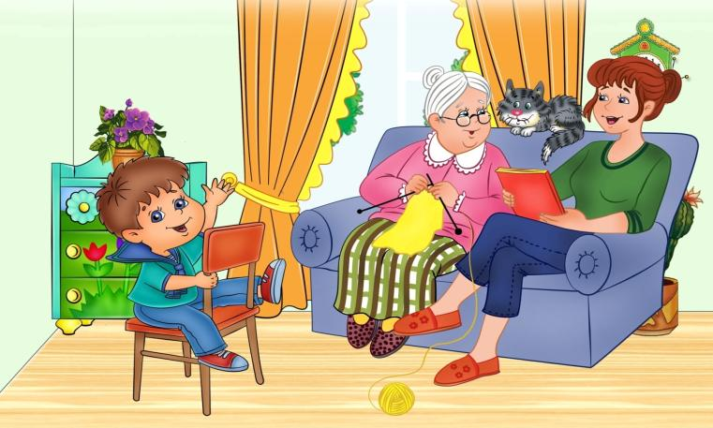
Методические рекомендации
Советы родителям
РЕЧЬ - один из наиболее мощных факторов и стимулов развития ребенка в целом. Это обусловлено исключительной ролью речи в жизни человека. С ее помощью выражаются мысли, желания, передают свой жизненный опыт.
Речь не передается по наследству, малыш перенимает опыт речевого общения у окружающих его взрослых (и прежде всего родителей), т.е. овладение речью находится в прямой зависимости от окружающей ребенка речевой среды. Поэтому так важно, чтобы дома он слышал правильную, грамотную речь.
При использовании развивающего пособия соблюдайте простые правила и результат не заставит себя долго ждать!
При выполнении логопедических упражнений дома следует соблюдать ряд условий:
1. Приступать к выполнению логопедических упражнений следует лишь в том случае, когда ваш ребенок здоров, сыт, спокоен.
2. Необходимо создать мотивацию ребенку, т. е. объяснить, какие лично для него плюсы создаст правильная, четкая и разборчивая речь.
3. Выполнять задания должен сам ребенок, а родители лишь контролируют правильность выполнения и при необходимости поправляют.
4. Если ребенок устал во время выполнения, обязательно нужно дать ему отдохнуть. Если в данный момент ребенок не хочет заниматься, нужно перенести занятие, но обязательно выполнить задание позже.
5. Никогда не ругайте ребенка, если у него не получается задание, ободрите, выполните предыдущее задание, для вселения уверенности в свои силы и возможности не потерять ранее полученные навыки.
6. Чаще хвалите ребенка, формируйте у него уверенность в своих силах, создавайте ситуацию успеха.
Желаем удачи!

Советы педагогу
Овладение родным языком является одним из самых важных приобретений ребенка, в дошкольном детстве и рассматривается в современном дошкольном воспитании как общая основа воспитания и обучения детей. Дошкольный возраст — это период становления и развития всех сторон речи: фонетической, лексической, грамматической. Полноценное речевое развитие в дошкольном детстве является необходимым условием решение задач умственного, эстетического и нравственного воспитания детей в максимально сенситивном периоде развития.
Для наиболее лучшего результата от использования развивающего пособия советуем придерживаться следующих правил
• эмоциональный комфорт (положительные эмоции);
• партнерский, доверительный стиль общения;
• достаточная свобода для деятельности.
Следуйте рекомендациям, которые даны на каждой странице альбома к приведенным играм и упражнениям.
Желаем удачи, уважаемые педагоги!

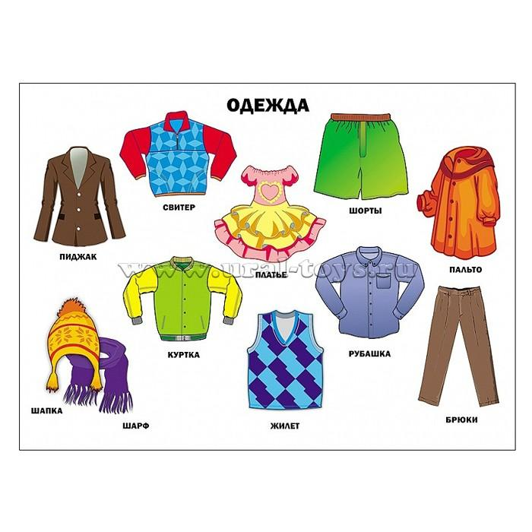
Рассмотреть вместе с ребенком картинки. Познакомить его с названием предметов одежды. Закрепить в словаре обобщающее слово « одежда»
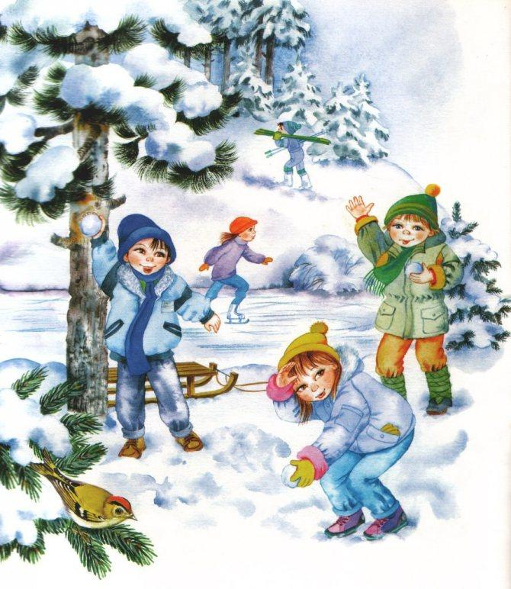
Игра « собирайся на прогулку». Рассмотреть и назвать каждое время года. Затем предложите ребенку поиграть.
-«Ребята собираются на прогулку, и приглашают тебя с собой. Подбери одежду в которой будет удобно».
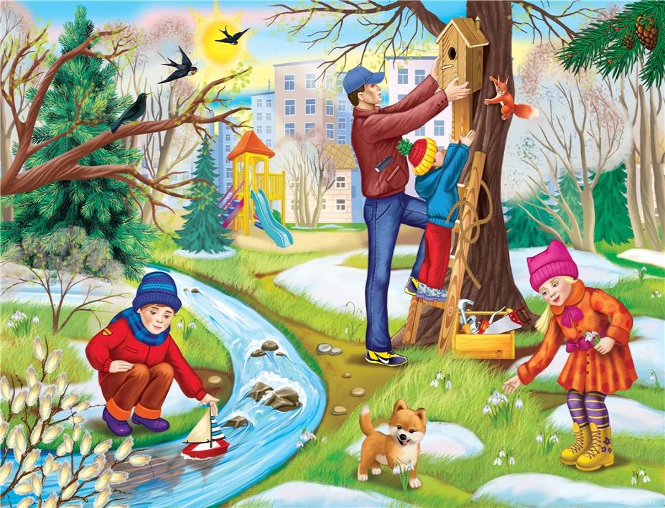
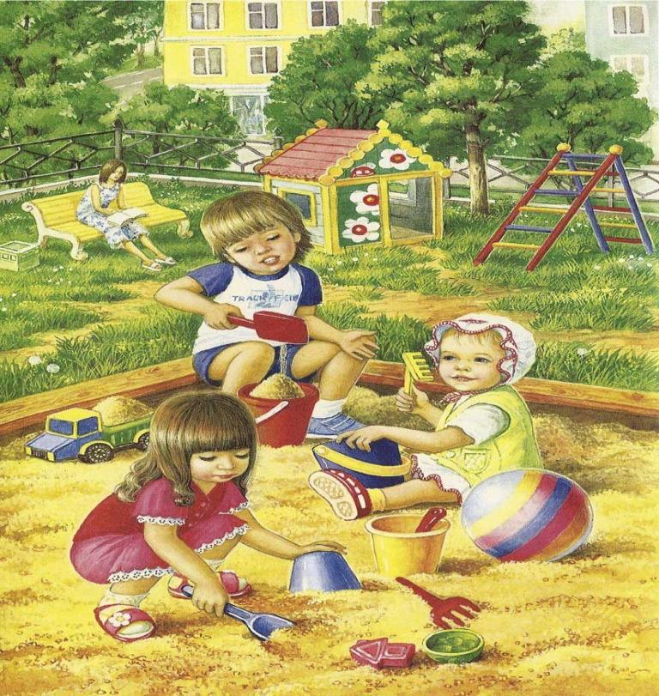
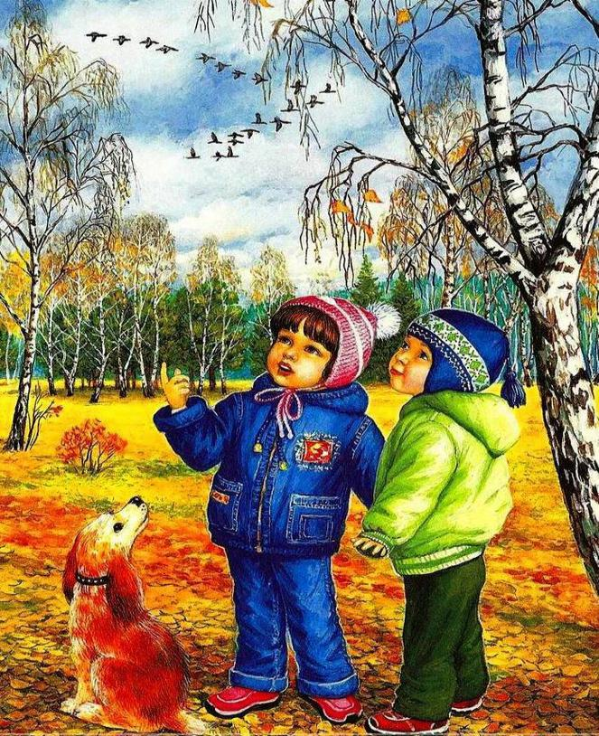
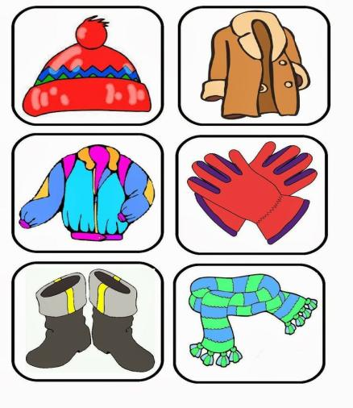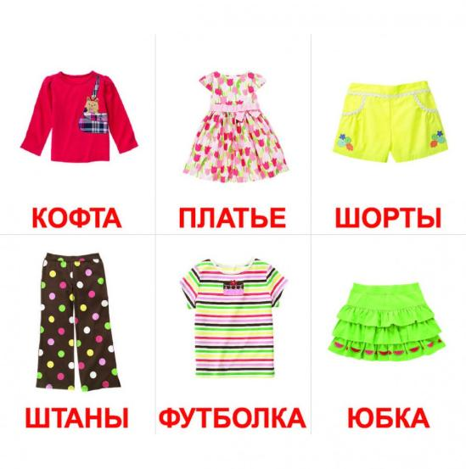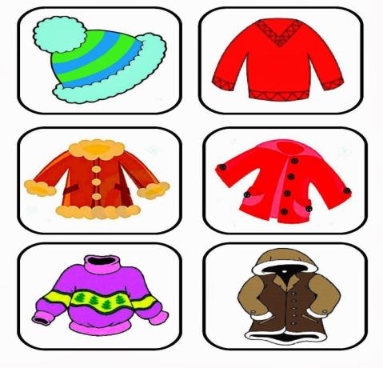
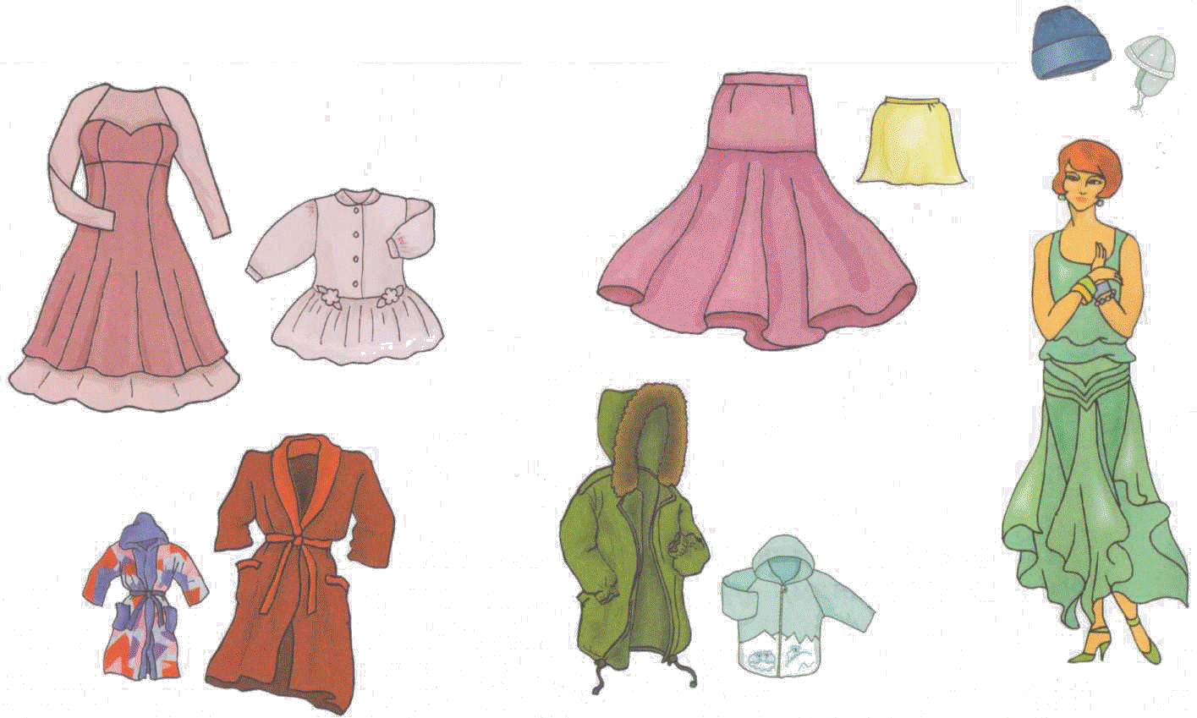

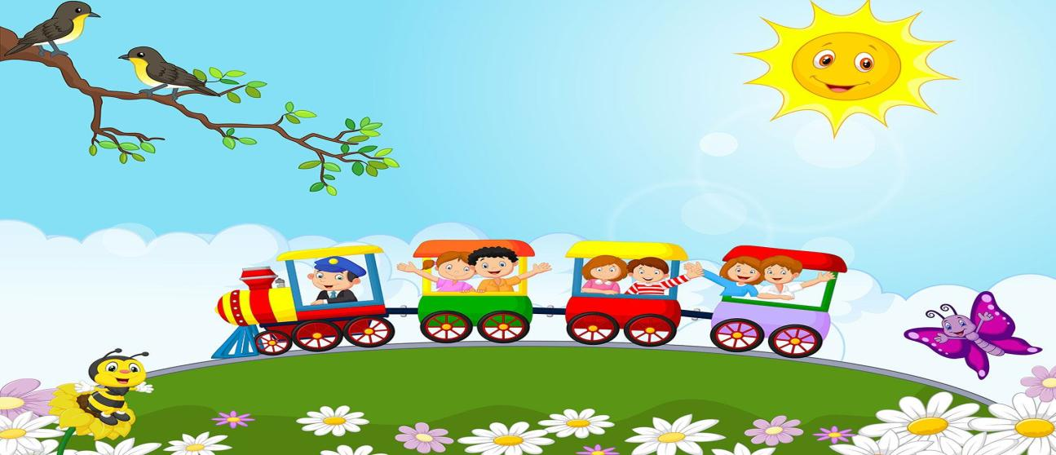

Игра « Скажи наоборот»
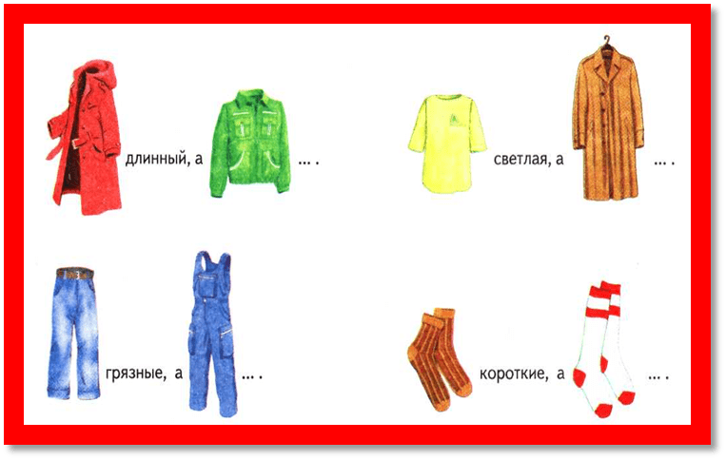

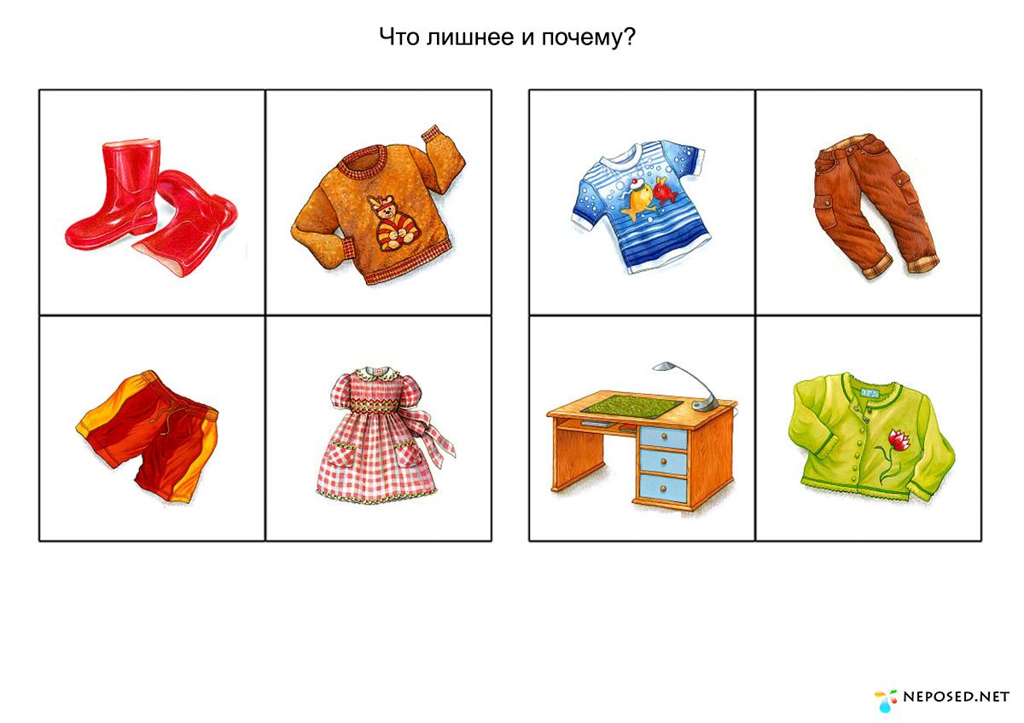

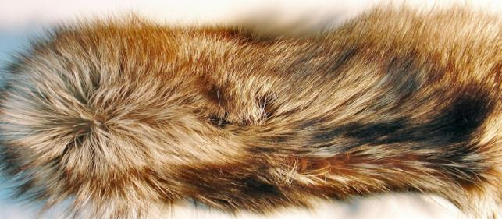
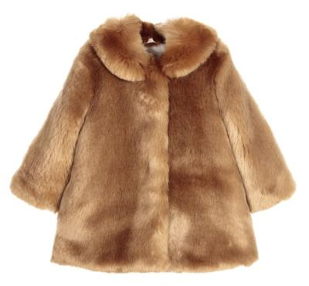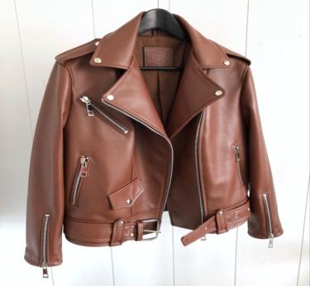
Игра « Ателье» Рассмотрите с ребенком образцы ткани,назовите из. (мех,кожа.шерсть,хлопок) Затем предложите ему превратится в швею или портного и сшить шубу,куртку,костюм и платье отвечая на вопрос : «шуба из меха какая? –Меховая. Кутка из кожи,какая? –кожаная. Костюм из шерсти,какой?-Шерстяной. Платье из хлопка,какое?-Хлопковое


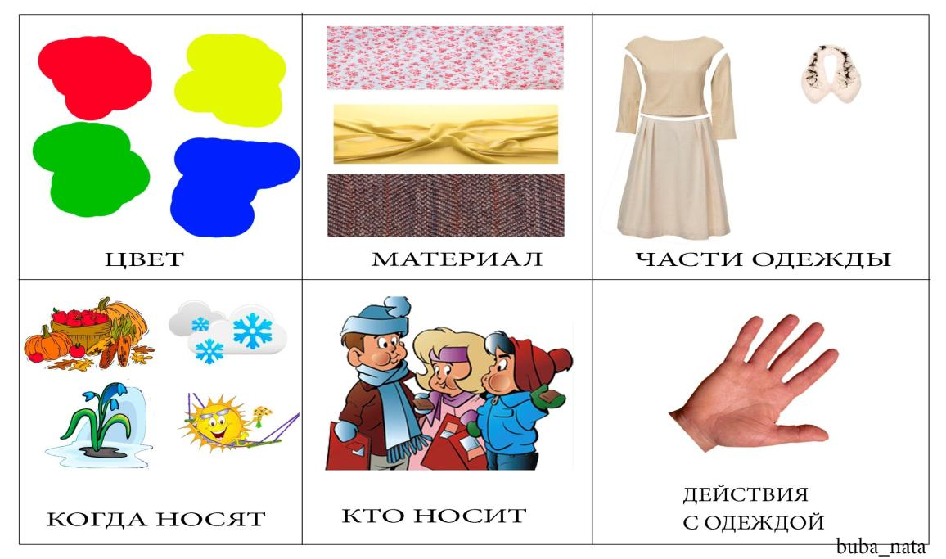
______________________________________________
Составьте описательный рассказ с опорой на таблицу.
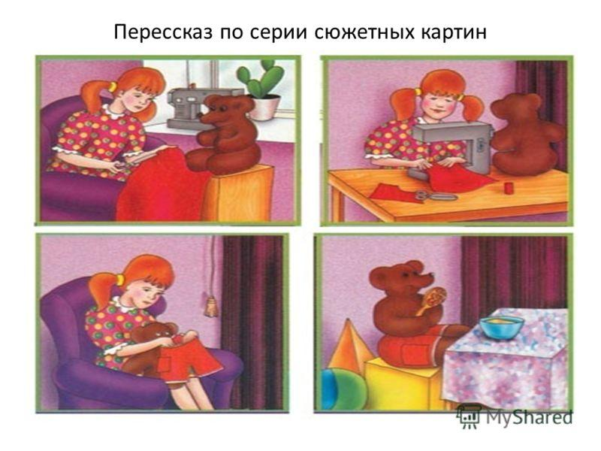

Штанишки для мишки
Рассмотрите совместно с ребенком серию картинок, прочтите рассказ о мишутке.
Предложите разложить карточки по порядку, а затем составить пересказ с опорой на разложенные карточки.
Для маленького мишки
Наташа шьет штанишки.
В штанишках два кармашка,
А на карманах мышки.
Н.Нищева.

Был у Наташи любимый мишка. Бабушка подарила его девочке, когда та была совсем маленькой. Теперь мишка стал старым, потерял один глаз, и лапа у него болталась.
Наташе стало жаль мишку. Достала она шкатулку с нитками и иголками, нашла пуговицу и принялась за починку старого друга.
Скоро мишка стал как новенький. И Наташа решила сделать ему подарок. Она взяла кусок красного шелка и выкроила штанишки с кармашками.
Девочка долго шила штанишки для своего любимца, а потом украсила их аппликацией - веселыми мышками.
Наконец штанишки были готовы. Наташа принесла утюг и хорошенько прогладила штанишки.
Девочка решила подарить своего любимца младшей сестренке.

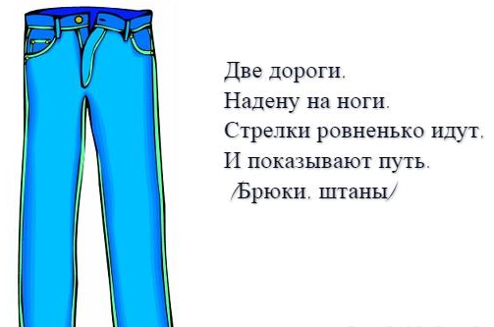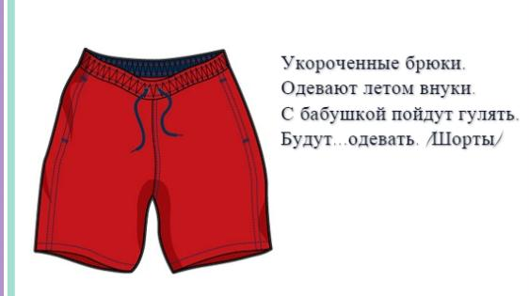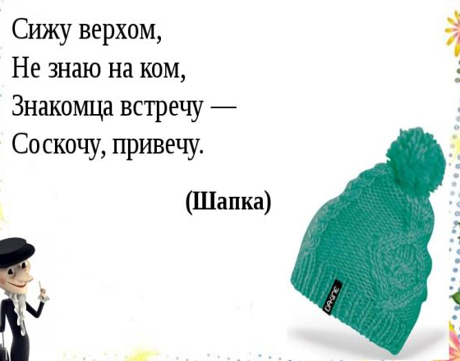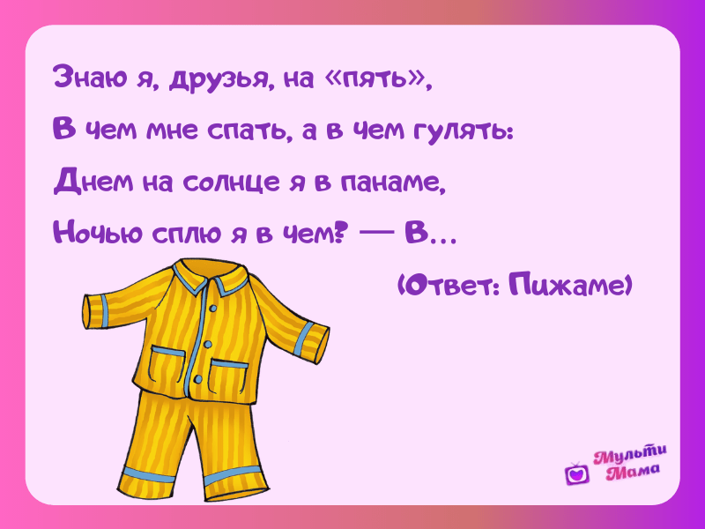
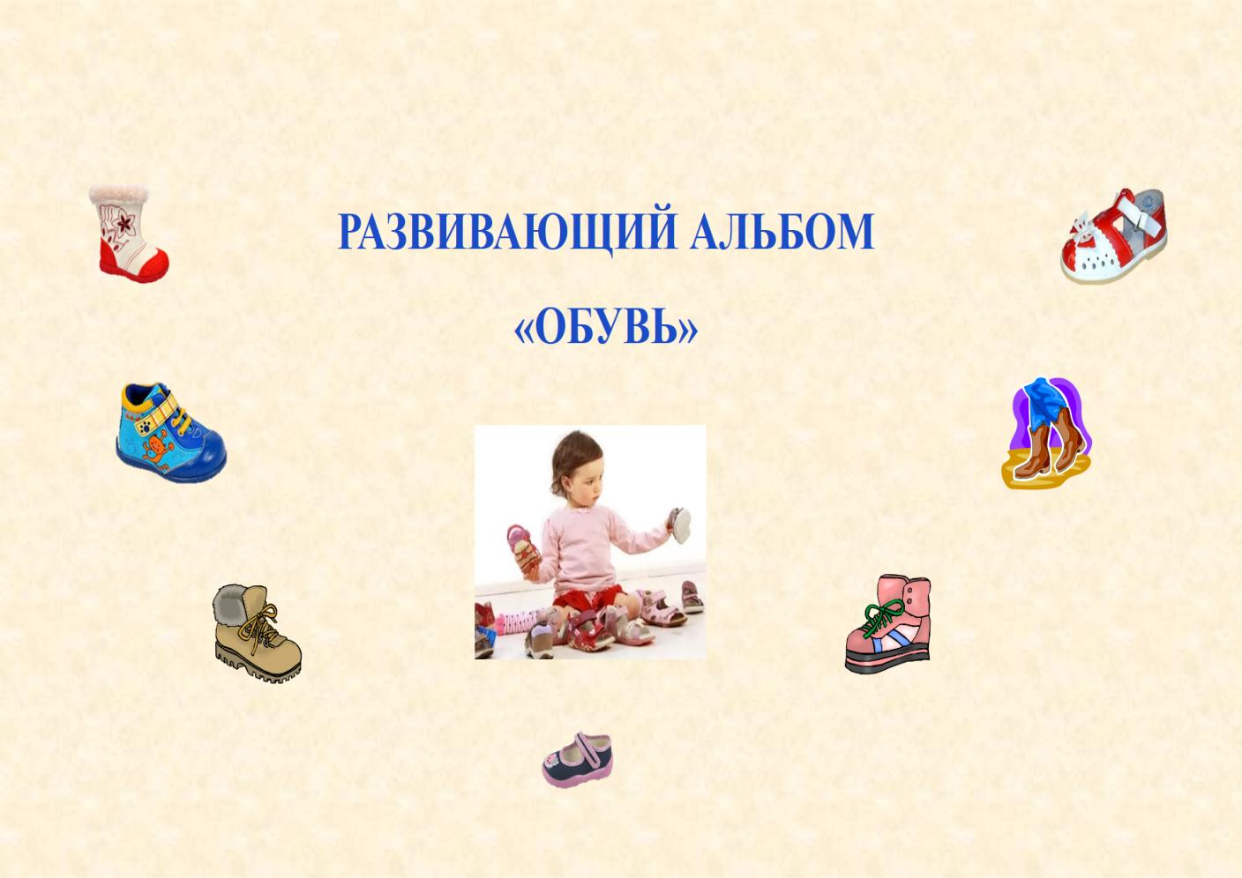
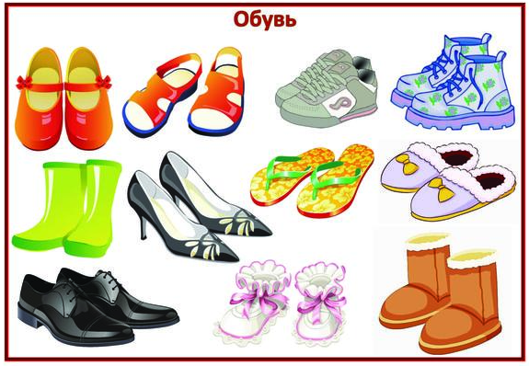
Рассмотреть вместе с ребенком картинки, назвать каждую пару обуви. Закрепить в словаре обобщающее понятие «обувь».
ВИДЫ ОБУВИ
Назови какие виды обуви ты знаешь.


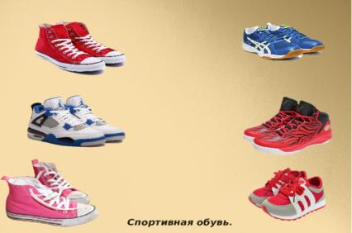

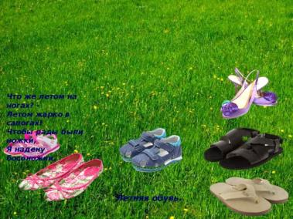
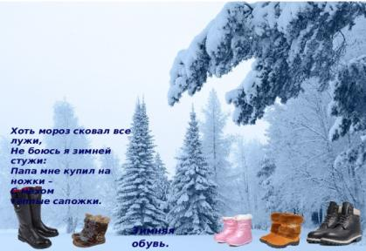
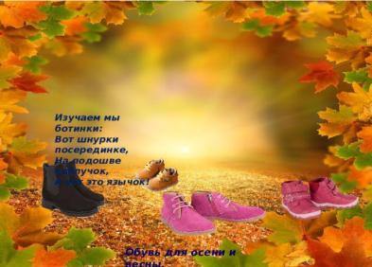

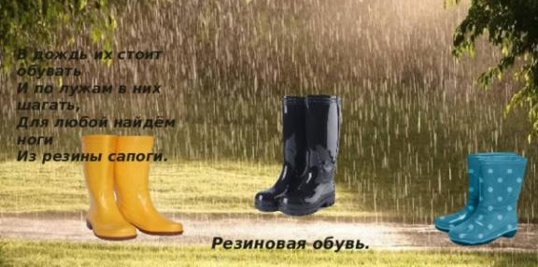
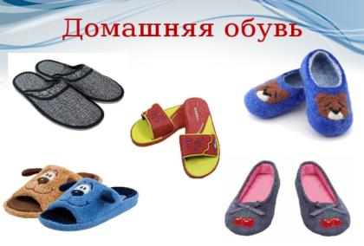

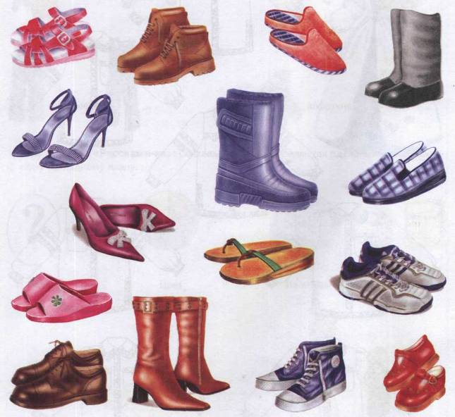

1. Покажи части обуви (каблук, голенище, застежка, молния, шнурки, «язычок» и т.д.). Запомни названия.
2. Расскажи о том, кто и как ремонтирует обувь. Какими инструментами и материалами пользуется сапожник.

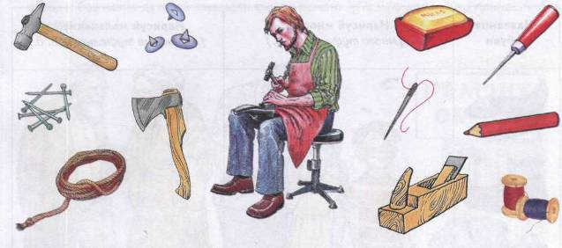
Упражнение «Помоги разобраться».
Обведи в кружок те предметы, которые потребуются сапожнику для изготовления и ремонта обуви.

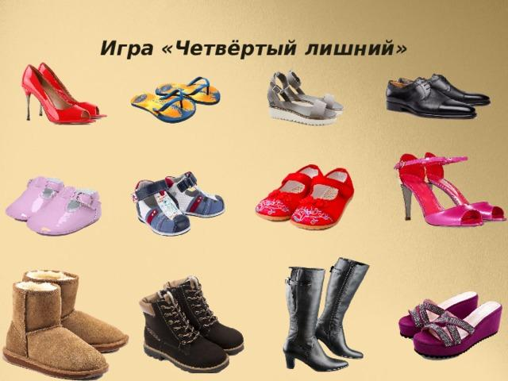
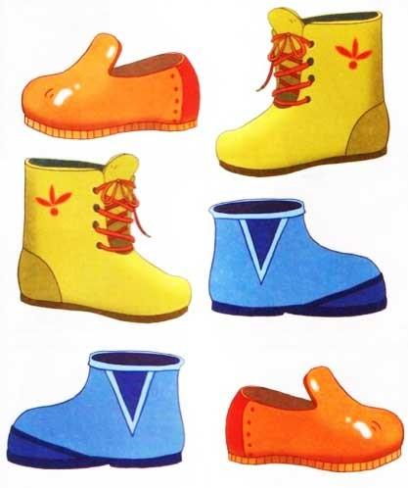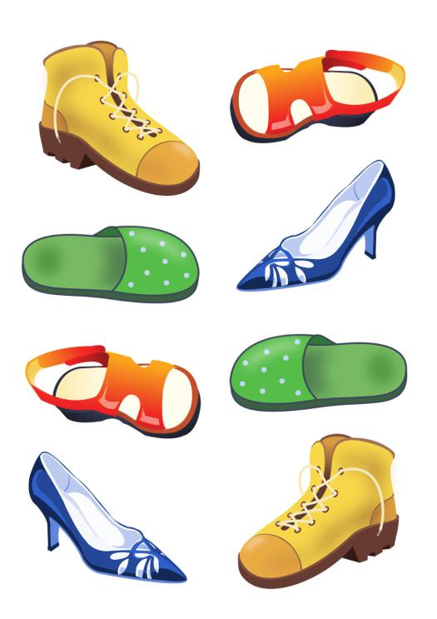

Дидактическая игра: «Найди пару».

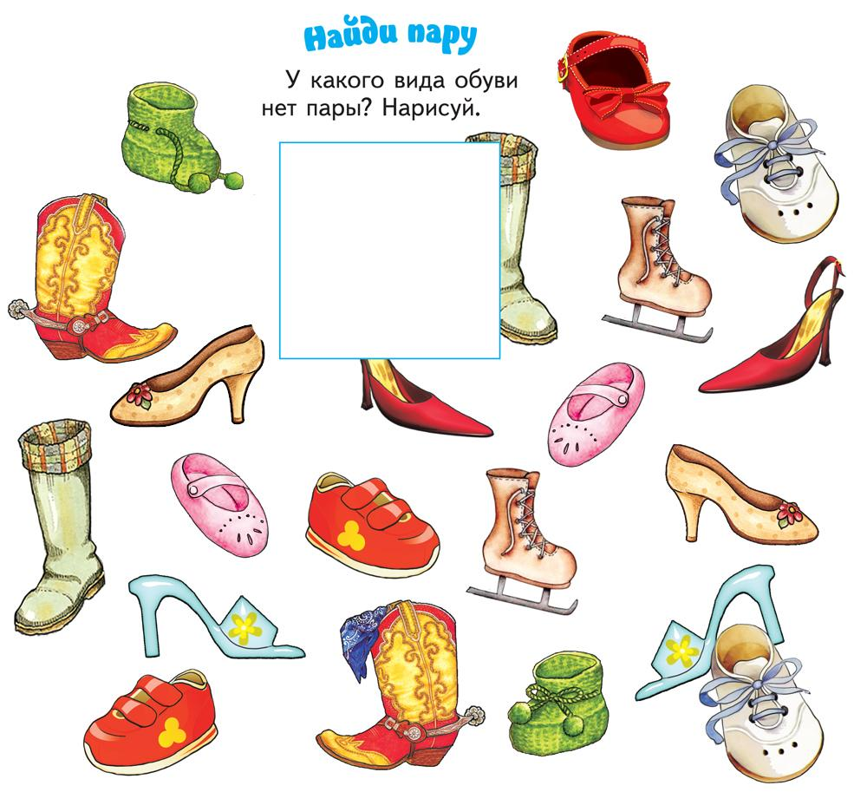
Дидактическая игра: «Найди тень». На каждую тень положите сверху цветную обувь подходящей формы.
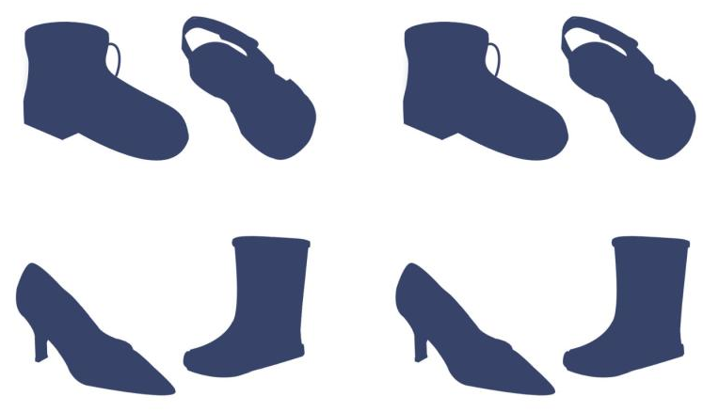

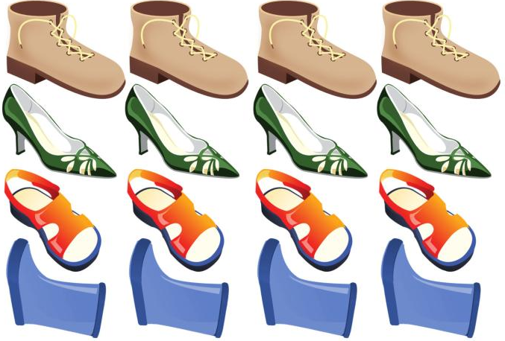

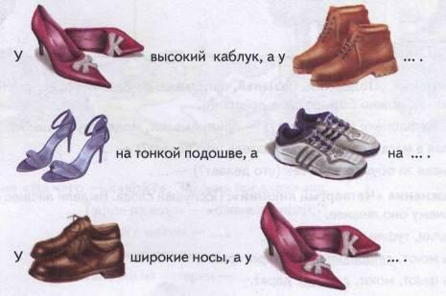

Упражнение «Скажи наоборот».

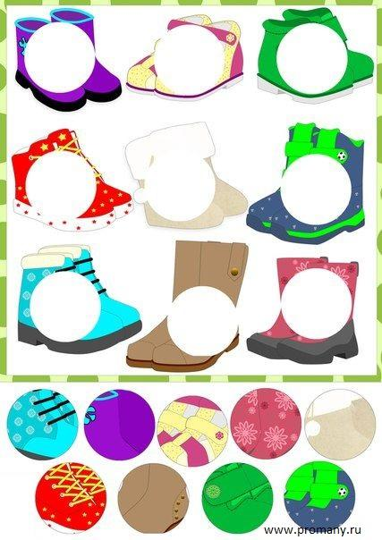
Дидактическая игра: «Подбери заплатку». Необходимо, чтобы ребенок подобрал недостающий кусочек или по другому «заплатку» к основной картинке.
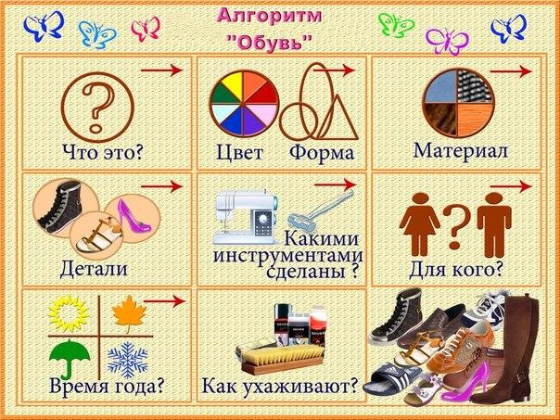
Упражнение «Расскажи-ка». Составь рассказы о различных видах обуви по предложенному наглядному плану.
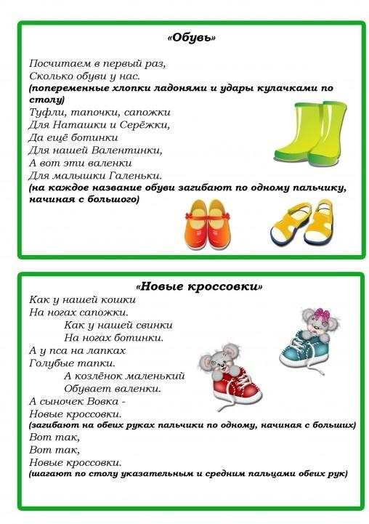
ПАЛЬЧИКОВАЯ ГИМНАСТИКА.
Отдохни, выполни пальчиковую гимнастику.

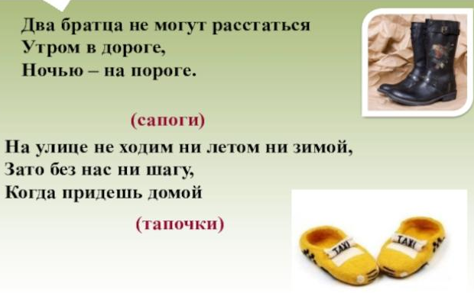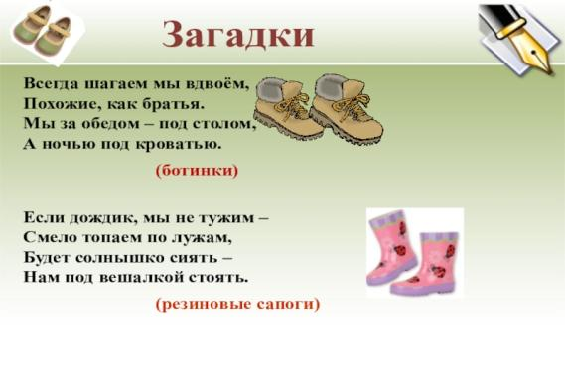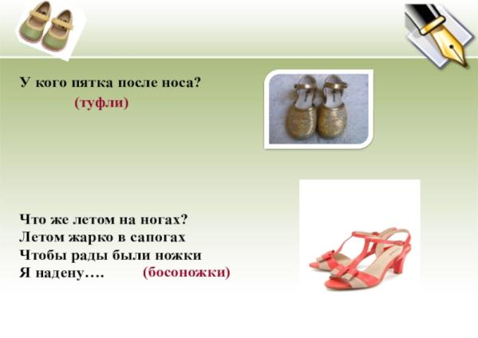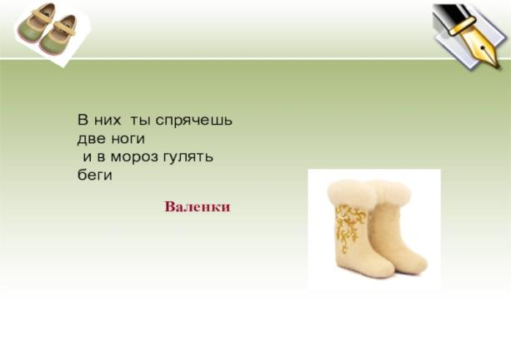
Дидактическая игра: «Отгадай загадку».

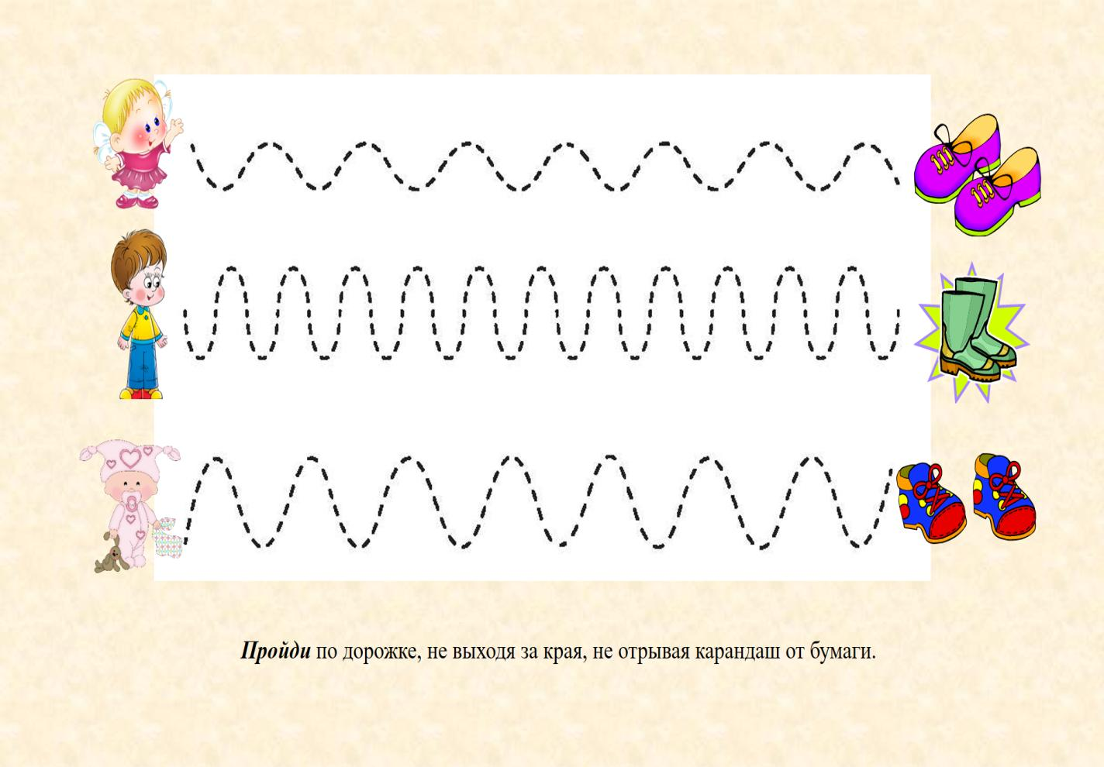
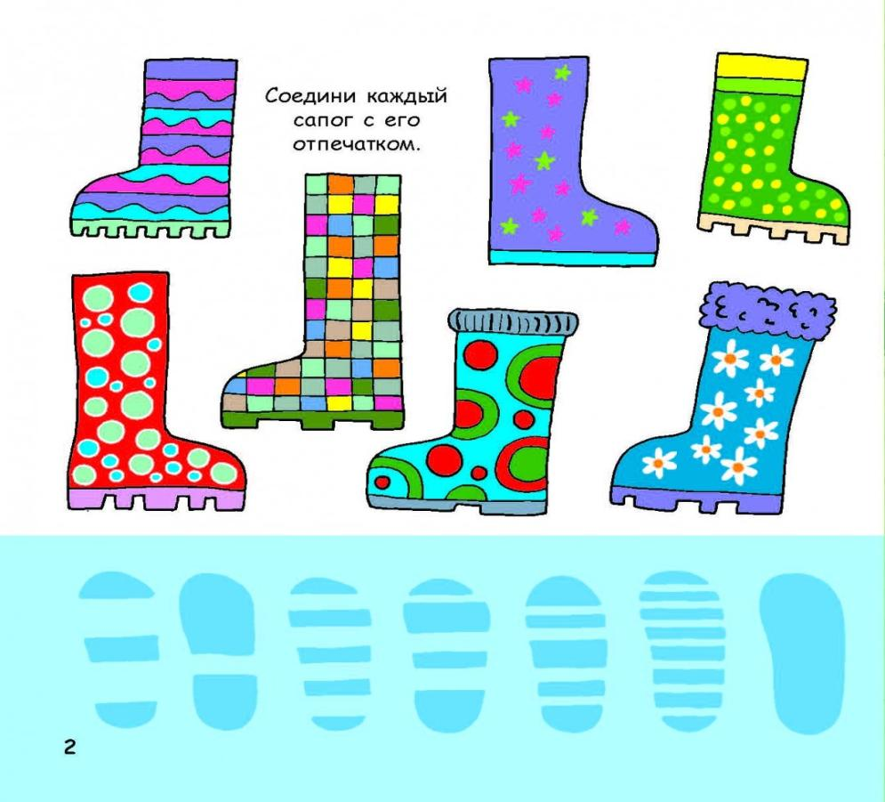
Дидактическая игра: «Найди сапог с его отпечатком». Необходимо, чтобы ребенок соединил сапог с его отпечатком.
Дидактическая игра: «Пластилиновые заплатки». Выкладывание картинки пластилиновыми шариками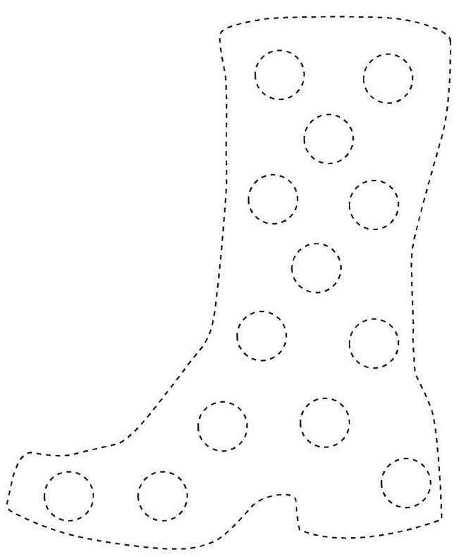

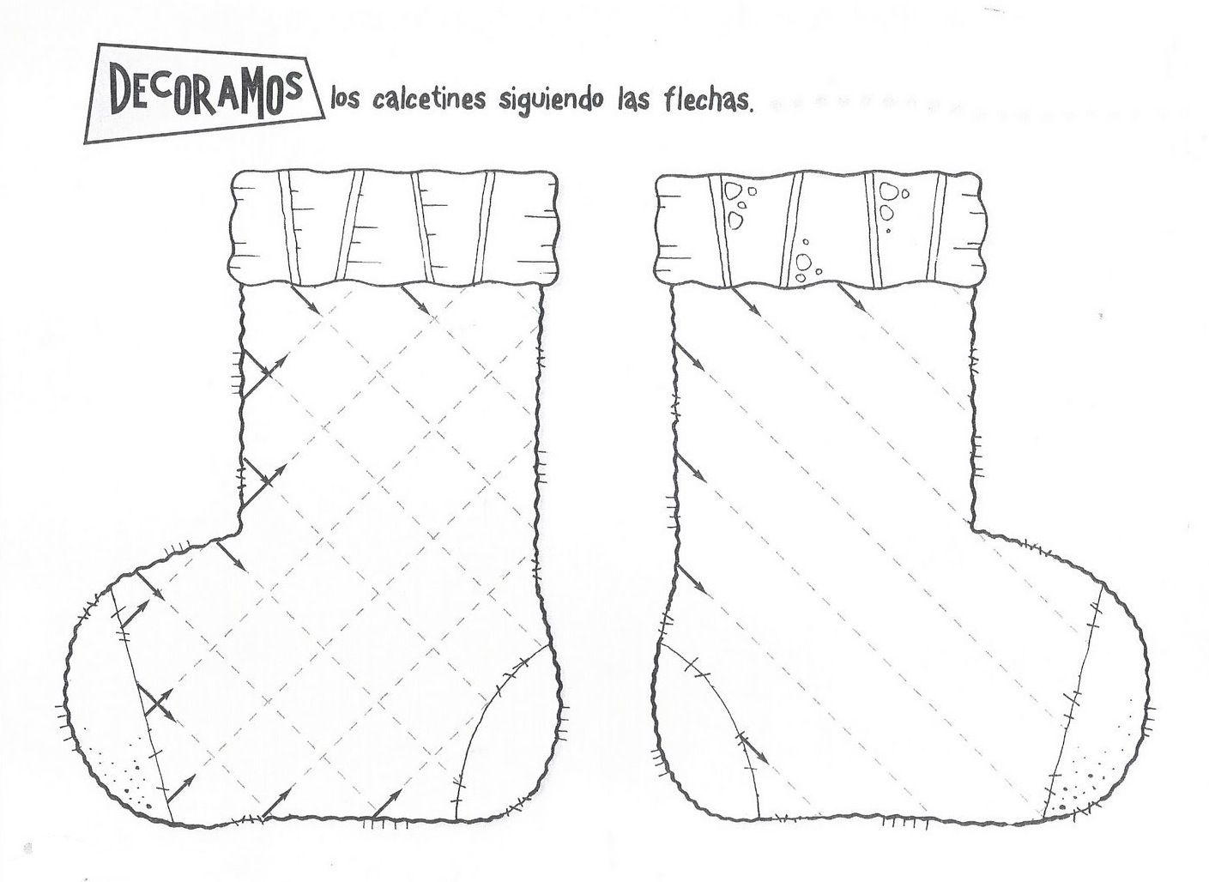
Дидактическая игра: «Выполни штриховку»

